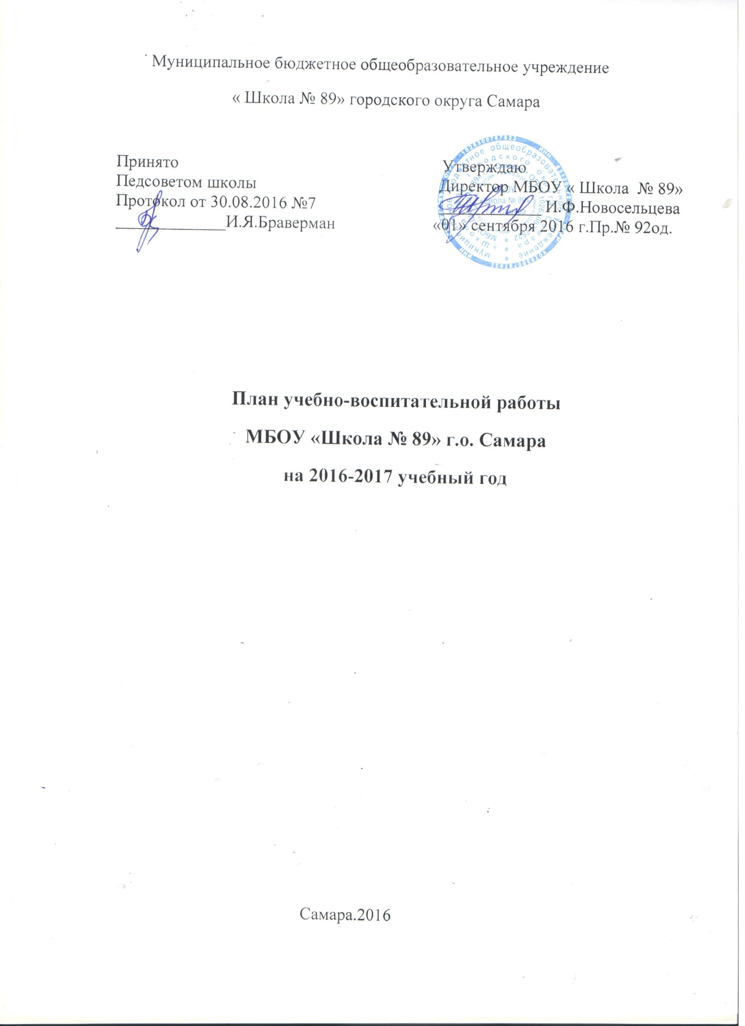

Выводы по итогам 2015-2016 учебного года:
1.Содержание обучения обеспечивает выполнение ФГОС и ФКГОС.
2.Педагогами применяются методы обучения и воспитания, способные мотивировать учащихся к образованию.
3.Комфортность и безопасность образовательной среды доведена до оптимально возможной, обеспечено участие в воспитательном процессе социально-психологической службы, библиотеки, для учеников созданы благоприятные материально-технические условия обучения.
4.Активизировано гражданско-патриотическое направление в воспитательной работе, в проведение внеурочных мероприятий вовлечены 100 % учеников.
5.Уровень тревожности учеников к школе невысок.
6.В ходе мониторинга посещаемости выявлено, что, несмотря на принимаемые меры , в школе 30 % учеников систематически пропускают учебные занятия.
7.В школе имеются ученики ( в основном это прибывшие ученики), которые имеют негативное отношение к учению и школе в связи с отсутствием у них положительных учебных результатов и которые оказывают влияние на результаты обучения других учеников .
8.Недостаточно высоким является уровень знаний по предметам, велик процент учеников, переведенных условно.
9.Требуется работа по преодолению стресса учеников в связи с организацией учебного процесса в приспособленном здании и в условиях отсутствия шаговой доступности здания учреждения.

Цель работы:
Продолжить целенаправленную систематическую работу , обеспечивающую развитие устойчивой мотивации к учению и самообразованию обучающихся через достижение каждым учеником значительных результатов учебной и внеурочной деятельности.
Задачи
1. Повышение уровня успеваемости до 90%, сокращение учащихся, переведенных условно, обеспечение условий для успешной ликвидации академических задолженностей.
2.Сокращение количества учеников, пропускающих уроки без уважительной причины в 7-9 классах через вовлечение их во внеурочную деятельность, требующую активизации интеллектуальных способностей.
3. Повышение качества формирования портфолио учеников 1-6 классов.
4.Сохранение благоприятного психологического климата, эстетических, экологических и санитарных условий обучения и воспитания учеников.

Педагогические советы
№ п/п | Время | Тема | Примерные вопросы | Выступающие
1 | август | Итоги работы учреждения в 2015-2016 учебном году. Планирование учебно-воспитательной работы на 2016-2017 учебный год. | 1.Анализ работы за предыдущий учебный год.  2. Цели, задачи и планирование работы на 2016-2017 учебный год  3. Организация ликвидации академических задолженностей учащихся за 2015-2016 учебный год.  4. Принятие локальных актов. | Гришенкова М.В.  Адушева О.В.  Манихина Ю.В.  Фабричнова А.В.  Новосельцева И.Ф.  Гришенкова М.В.  Новосельцева И.Ф.
2. | ноябрь | Портфолио ученика-средство осознания личных учебных и внеучебных достижений и формирования мотивации к интеллектуальному росту. | 1.Портфолио-мотив к будущим успехам.  2. Соответствие потфолио учеников 1-6 классов нормативным требованиям.  3.Работа классных руководителей над созданием портфолио учеников 1-4 классов.  4.Роль родителей в развитии интереса ученика к значительным достижениям в интеллектуальной деятельности | Манихина Ю.А.  Гришенкова М.В.  Кулютникова О.А.  Попова Л.А.  Малахова Г.К.  Зинченко Е.В.
3. | Февраль | Успешная и активная внеурочная деятельность учеников – средство к формированию устойчивой мотивовации к обучению. | 1. Анализ внеурочной занятости учеников, допускающих пропуски уроков без уважительной причины по итогам 1 полугодия.  2.Результативность работы классных руководителей в организации внеурочной занятости учеников класса.  3.Анализ участия учеников 7-9 классов в подготовке и проведении общешкольных воспитательных мероприятий. | Новосельцева И.Ф.  Браверман И.Я.  Мазяйкина И.Г.  Фабричнова А.В.
4. | Апрель | Значение экологического воспитания в формировании здорового образа жизни учеников и создании системы личностных мотивов в интеллектуальном, физическом и нравственном развитии. | 1. Воспитание любви к родной земле как средство воспитания активной жизненной позиции.  2. Воспитательное значение мероприятий экологической направленности: проведенных и планируемых.Обеспечение участия 100% учеников в них.  3.Об обеспечении благоприятных эстетических, психологических условий в школе.  4.От успеха в труде к успеху в учебе. | Маленок М.А.  Фабричнова А.В.  Тарасова Т.Г.  Попова Л.А.  Гришенкова М.В.  Билалова Р.Э.
5. | Апрель -май | Организация промежуточной аттестации.  Допуск учеников 9 класса к ГИА. | 1.Об организации промежуточной аттестации в 2016-2017 учебном году.  2.Допуск выпускников к ГИА. | Гришенкова М.В.  Классные руководители.
6. | Май | О переводе учеников в следующий класс. | 1. Перевод учеников 1-8 классов.  2.Об отчислении учеников. | Гришенкова М.В.
7. | Июнь | Итоги ГИА, перевод в 10 класс учеников 9 класса. | 1. Результаты ГИА.  2. Окончание школы учениками 9 классов .  3. Об отчислении учеников, не прошедших итоговую аттестацию. | Гришенкова М.В.

